Recherche avancée sous Thunderbird

Informations
- ZenPublic
- Objectif : Obtenir des filtres de recherche supplémentaires sous Thunderbird
- Révisions :
Date | Intervenant | Commentaire
22/07/2022 | JPE | Création

Procédure
Le tutoriel a été réalisé sur un Thunderbird Mac version, l'ergonomie si vous êtes sous Windows peut changer, tout autant que si vous êtes sur une version de différente de celle présentée.
Rendez-vous sur votre Thunderbird, dans la barre de menu, aller dans “OUTILS puis MODULES COMPLÉMENTAIRES ET THEMES”
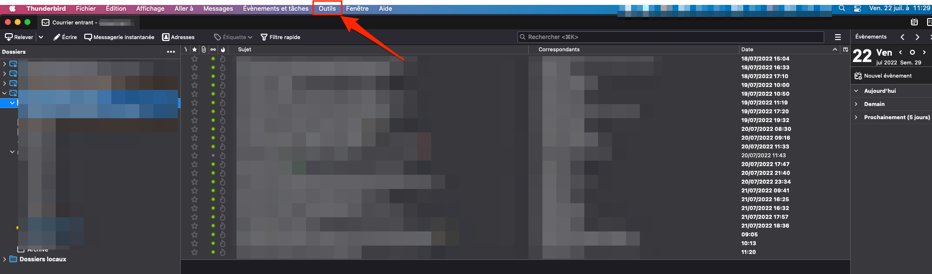1
Dans la barre de recherche des modules, entrez “Phoenix buttons” et validez
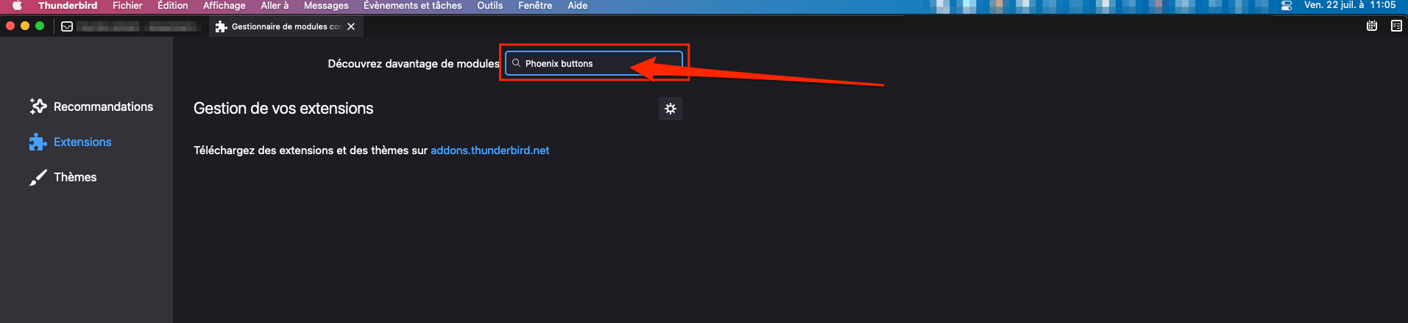1
Une nouvelle page apparait avec des résultats de recherche de modules. Cliquez sur “Ajouter à Thunderbird” en face du module “Phoenity Buttons”, différents messages de confirmation vont apparaitre, validez les.
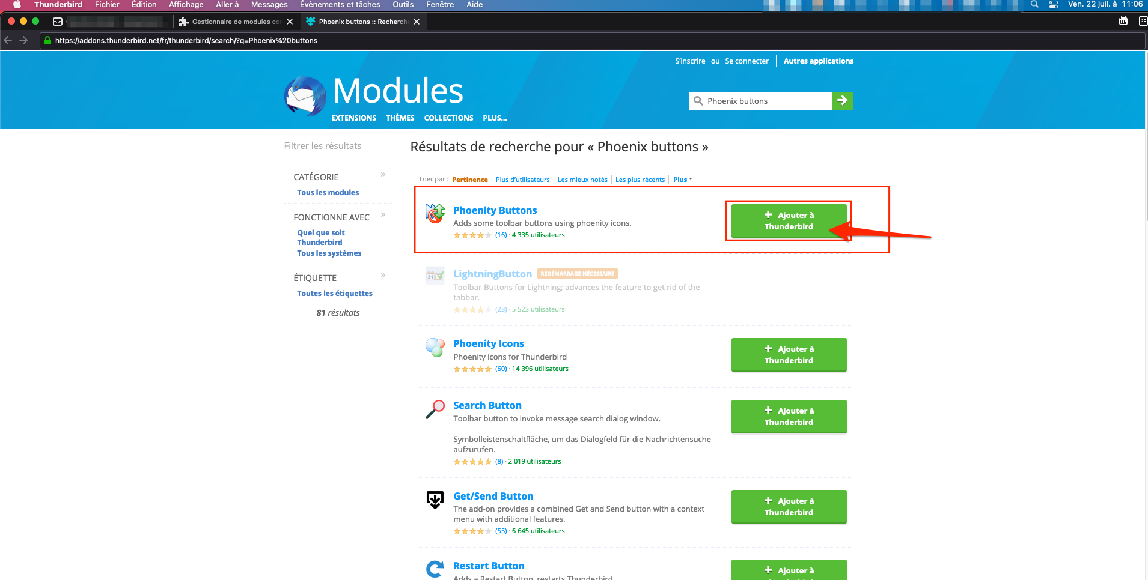1
Quittez les fenêtres modales et revenez a l'accueil de votre messagerie. Surprise le module est apparu. Cliquez sur “Search” pour lancer le module
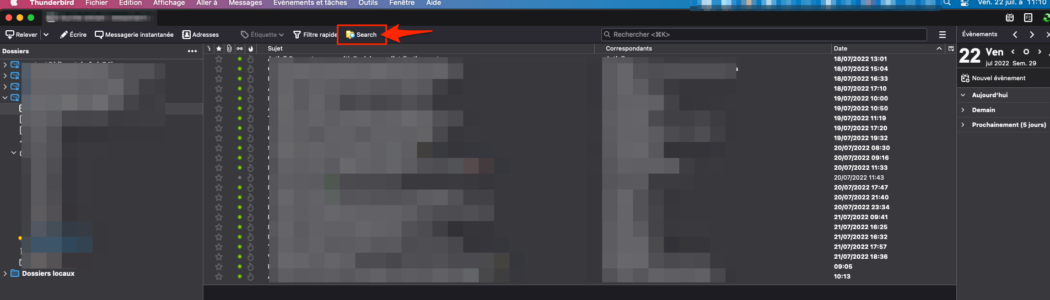1
Dans la nouvelle fenêtre qui vient d'apparaitre, tout en haut, bien sélectionner votre boite aux lettres a la racine dans l'option “Rechercher des messages dans”.
- Pensez a sélectionner la case “Rechercher dans les sous dossiers” et “Rechercher sur le serveur”
- Dans l'espace suivant, vous pouvez entrer vos différents critères de recherche. Ici nous recherchons tous les mails présents sur le serveur et son arborescence pour ce compte depuis 2019. Vous pouvez cumuler les conditions et demander que soit toutes les conditions soient remplis soit au moins une (case a cocher juste au dessus des critères).
- Cliquez sur “Rechercher”
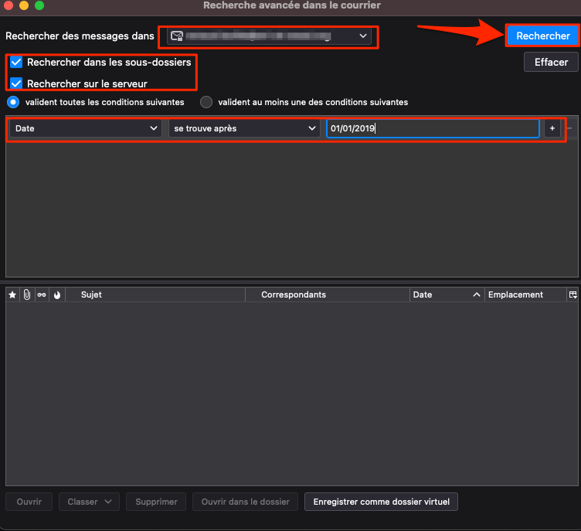1
Les résultats vont apparaitre dans la zone du dessous. Bien attendre que le statut de la recherche (visible tout en bas de la fenêtre) soit terminée. Plus votre volumétrie d'emails est grosse, moins votre poste est puissant, moins votre connexion est performante, plus le temps sera important.
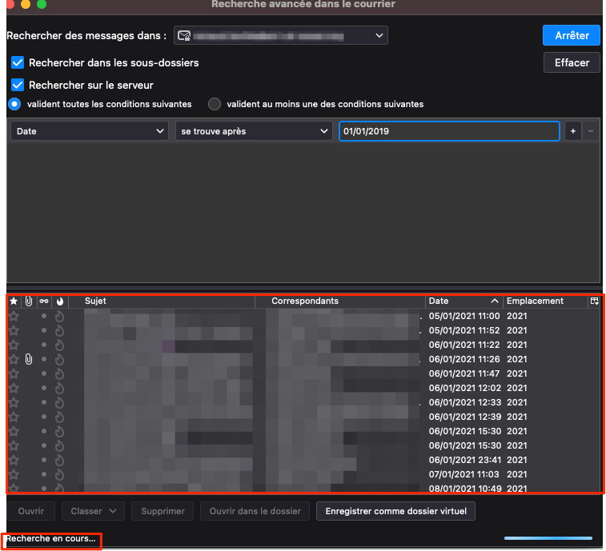1
Une fois le résultat de la recherche finalisée, cliquer sur “Enregistrer comme dossier virtuel”. Cette action va créer un répertoire a la racine de la boite mail (ou autre emplacement, il suffit de lui indiquer dans la fenêtre modale) en y mettant tous les résultats.
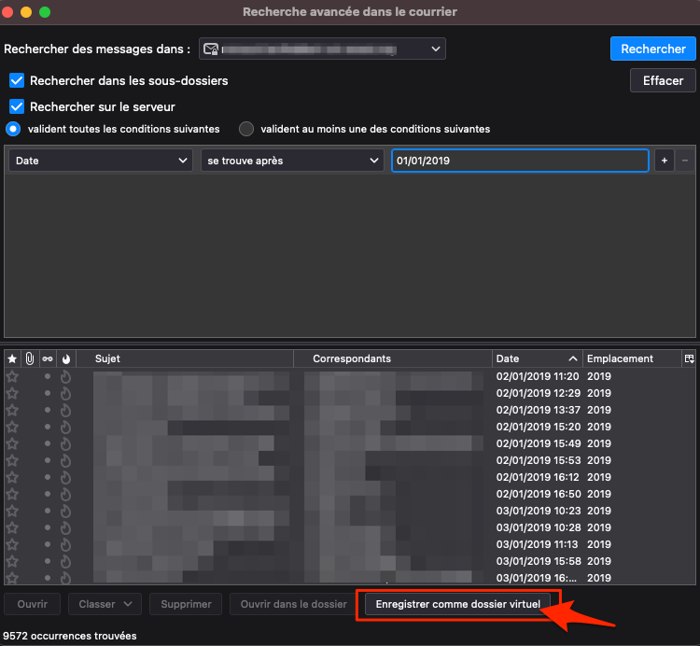1
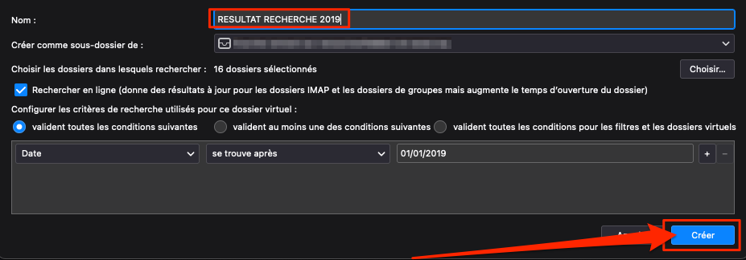1
Quittez la fenêtre de recherche et rendez vous a l'accueil de messagerie de Thunderbird, le dossier est apparu a l'emplacement spécifié avec le nom spécifié. Si vous souhaitez savoir sa nature (courrier entrant, sortant, indérirables, emplacement dans un sous dossier, etc), dans la barre d'informations au dessus des mails (SUjet, correspondants, date, etc), faites un clique gauche sur toute dernière icone, et cliquer sur “Emplacement”
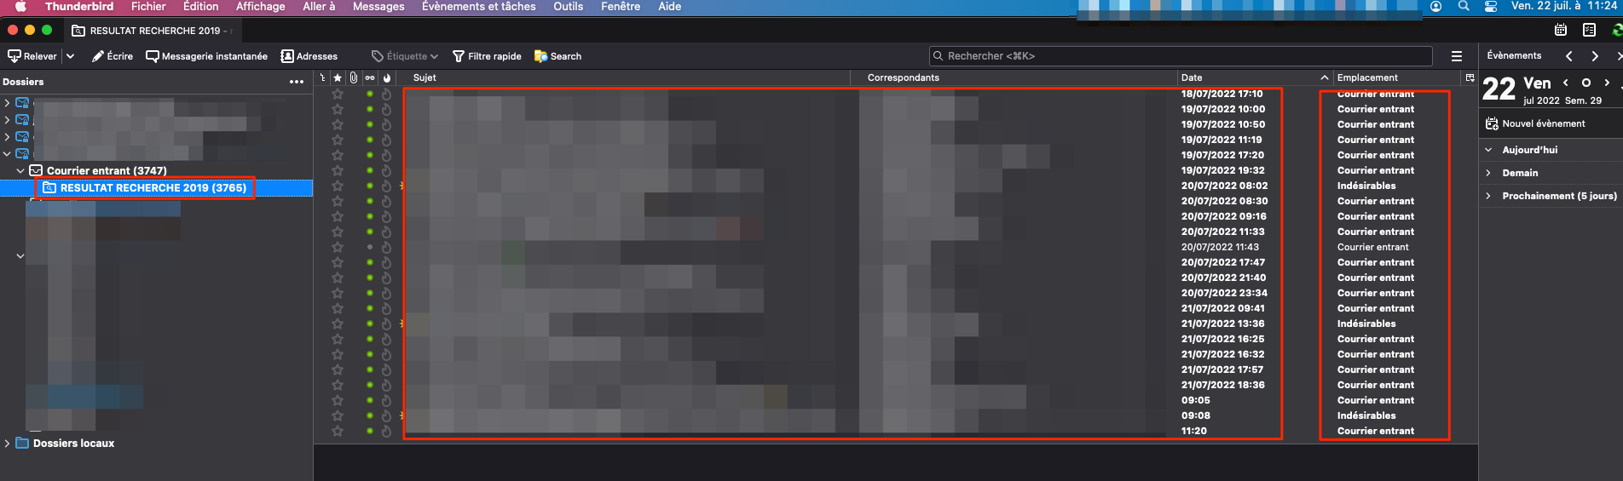1
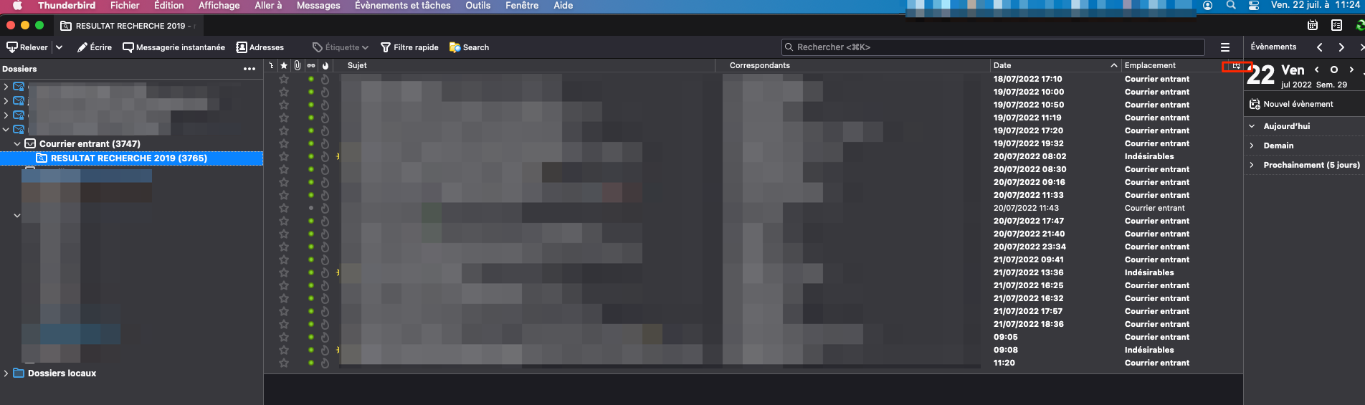1

